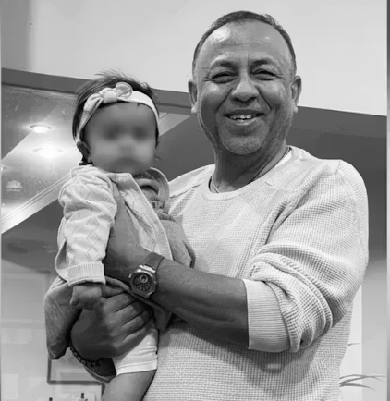

Schrijfactie Madagaskar: voormalig presidentskandidaat onterecht vast
Sylvain Rabetsaroana, voormalig presidentskandidaat en senator in Madagaskar, werd in de nacht van 14 maart met geweld uit zijn huis gehaald door gewapende en gemaskerde soldaten. Ze vernielden de bewakingscamera’s en namen hem zonder uitleg mee.
Twee weken later volgden zware beschuldigingen: van illegaal wapenbezit en zelfs van een poging om de president te vermoorden. Maar er is geen bewijs. Een officier gaf zelfs toe dat “het bevel van boven kwam”. Dit wijst op een politiek gemotiveerde zaak. Sinds president Randrianirina in oktober aan de macht kwam, worden critici en mensen gelinkt aan het vorige regime hard aangepakt.

Wat kunt u doen?
Kom in actie. Schrijf vóór 1 augustus 2026 een brief en eis zijn vrijlating.

Slechte gezondheid
De 69-jarige Rabetsaroana zit in een overvolle cel, riskeert levenslang en krijgt niet de zorg die hij nodig heeft voor zijn hart. Zijn familie maakt zich grote zorgen om hem. Vanwege hun eigen veiligheid zijn familieleden gevlucht.

